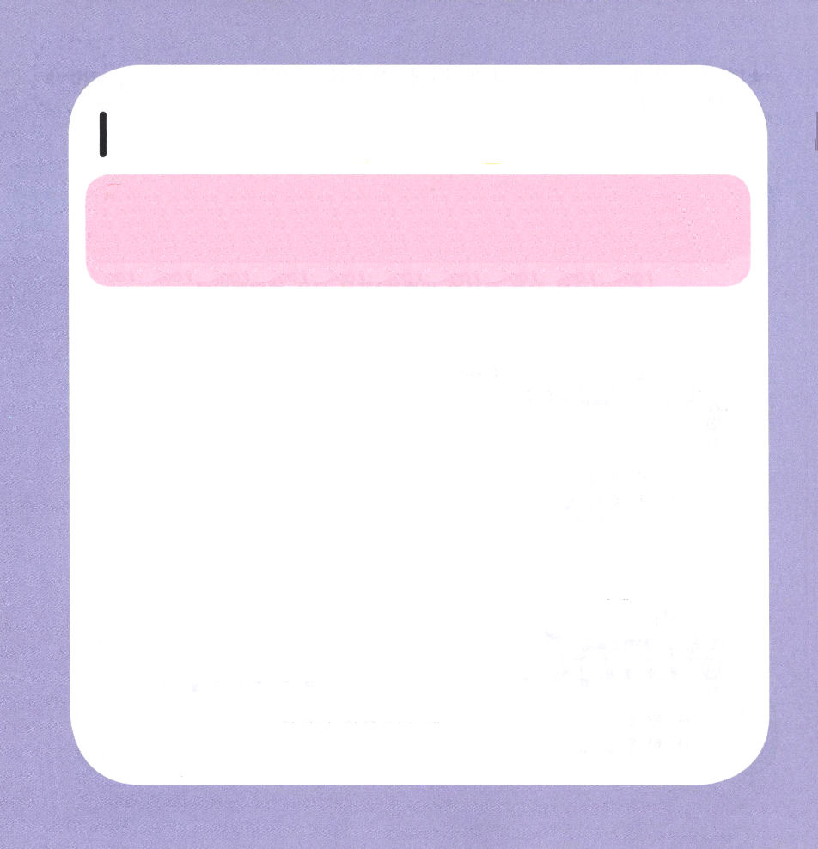

Ⅱテサロニケ1:1～12
そのためにも、私たちはいつも、あなたがたのために祈っています。どうか、私たちの神が、あなたがたをお召しにふさわしい者にし、また御力によって、善を慕うあらゆる願いと信仰の働きとを全うしてくださいますように。それは、私たちの神であり主であるイエス・キリストの恵みによって、主イエスの御名があなたがたの間であがめられ、あなたがたも主にあって栄光を受けるためです。

1. イエス･キリストの再臨を言われました
(1) どんな苦しみにあっても信徒は勝利するというのが正しい再臨観です
➀ 恵みと平安をくださいました Ⅱテサロニケ1:2
➁ 安息を与えてくださいます Ⅱテサロニケ1:7
➂ 再臨の日に栄光をお受けになります Ⅱテサロニケ1:10
(2) ★終末の時限を強調するのは間違った再臨観です
➀ その日がすでに来たかのように、落ち着きを失ったり、心を騒がせたり
してはいけません Ⅱテサロニケ2:2
➁ うそで誘惑します Ⅱテサロニケ2:9～11
➂ なにもする必要がないと言います Ⅱテサロニケ3:6～15
2. 神様の子どもの再臨信仰は恐れではなく希望です
(1) 御霊による聖めと、真理による信仰によって、救いを与えられましたⅡテサロニケ2:13
(2) キリストの栄光を得させてくださいました Ⅱテサロニケ2:14
(3) みことばを守る生活を続けるようにさせてくださいます Ⅱテサロニケ2:15
(4) キリストの忍耐を持たせてくださいます Ⅱテサロニケ3:5
3. 時代ごとに間違った終末論がありました
(1) アメリカでウィリアム・ミラーのセブンスデー・アドベンチストが再臨の
日時を定めました
(2) 韓国ではイ･チャンニムが時限付き終末論を主張しました

★終末の時限：いつ起きるか一定の時間を限って決めること



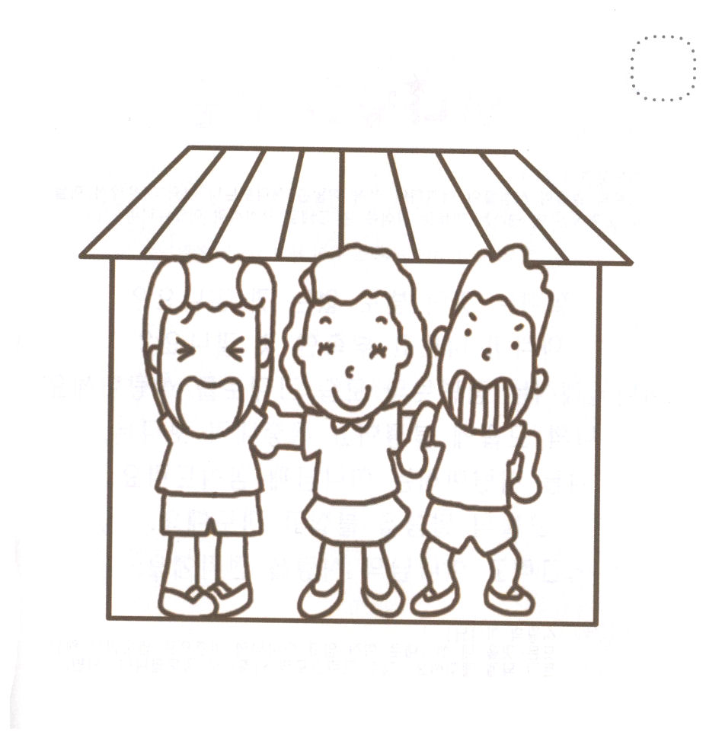

★ただしい ことばの （ ）に○を
まちがった ことばの （ ）に ×を つけましょう

イエスさまが さいりん してこられるので
なにも する ひつようは ありません（ ）

イエスさまが もういちど こられる ひは
きまって います （ ）

どんな かんなんが きても しんとは
しょうり します （ ）

しんとには イエスさまが くださった めぐみと
へいあんが あります （ ）

イエスさまが こられる ひは
ちかづいて きています （ ）

★レムナントの すがたを きれいな いろで ぬりましょう。



Ⅱテサロニケ2:9～11
不法の人の到来は、サタンの働きによるのであって、あらゆる偽りの力、しるし、不思議がそれに伴い、また、滅びる人たちに対するあらゆる悪の欺きが行なわれます。なぜなら、彼らは救われるために真理への愛を受け入れなかったからです。それゆえ神は、彼らが偽りを信じるように、惑わす力を送り込まれます。
Ⅱテサロニケ2:9～11
不法の人の到来は、サタンの
働きによるのであって、あらゆる
偽りの力、しるし、不思議が
それに伴い、また、滅びる人たちに対するあらゆる悪の欺きが行なわれます。なぜなら、彼らは救われるために真理への愛を受け入れなかったからです。それゆえ神は、彼らが偽りを信じるように、惑わす力を送り込まれます。

1. 律法に陥った者の霊的状態は抑圧されています
(1) 次世代に霊的問題が伝わります マタイ27:25
(2) 宗教生活をします ヨハネ3:1～15
(3) 律法に縛られます 使徒11:1～8
2. 快楽にふける霊的状態は苦しみをもたらします
(1) 聖霊をだましたアナニヤとサッピラは殺されました 使徒5:1～11
(2) ニコラオは党を作って分離しました 使徒6:1～7
(3) サタンの働きによって滅びる人たちは真理への愛を受け入れなかった
ために救われることができません Ⅱテサロニケ2:9～11
3. 霊的な問題は続いて滅亡する霊的な状態を作ります
(1) 魔術がパポス島を掌握しました 使徒13:1～12
(2) 占いがピリピ地域に影響を及ぼしました 使徒16:16～18
(3) 偶像がエペソ全体を掌握しました 使徒19:8～20
4. 福音を味わうと霊的状態がいやされます
(1) 福音を味わえば恵みを受けます Ⅱテサロニケ1:1～2
(2) 福音を味わえば感謝するようになります Ⅱテサロニケ1:3～12
(3) 福音を味わえば感謝の生活をするようになります Ⅱテサロニケ2:13～15

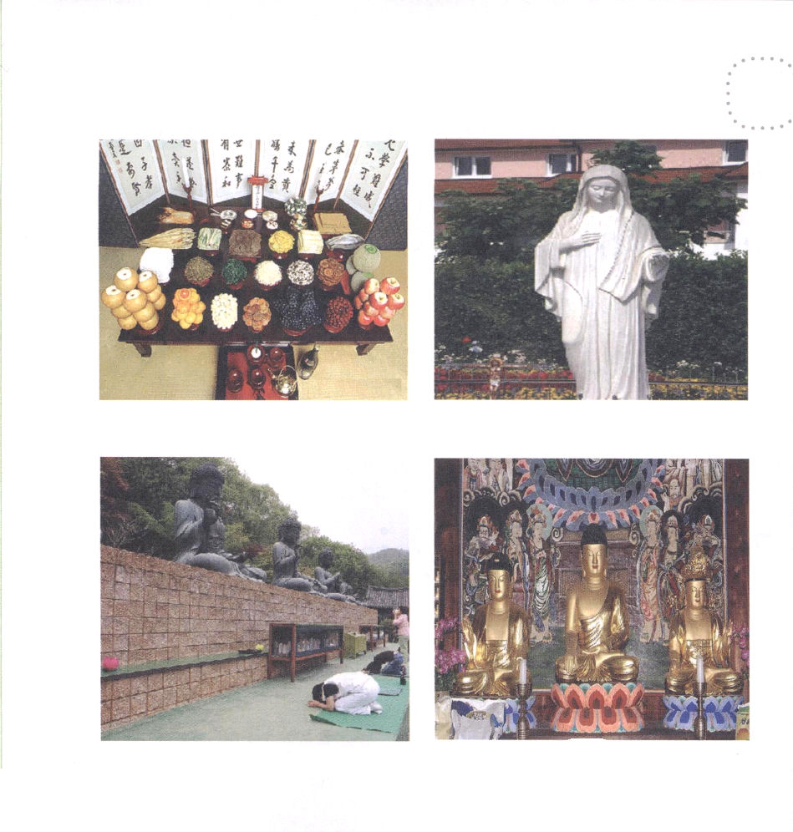
★したの えを みて この じだいの しゅうきょうと
ぐうぞうに ついて はなしを してみましょう。

せんぞ すうはい カトリックが おがむ
マリヤぞう

ぶっきょう ぶつぞう


★（ ）のなかに ふさわしい ことばを いれましょう

ふくいんを あじわえば
（ ）を うけます
ふくいんを あじわえば
（ ）するように なります
ふくいんを あじわえば
（ ）の せいかつを
するようになります



Ⅱテサロニケ3:1～12
しかし、主は真実な方ですから、あなたがたを強くし、悪い者から守ってくださいます。私たちが命じることを、あなたがたが現に実行しており、これからも実行してくれることを私たちは主にあって確信しています。どうか、主があなたがたの心を導いて、神の愛とキリストの忍耐とを持たせてくださいますように。(3-5)

1. サタンの戦略は滅ぼすことです
(1) サタンは偽りをもって人間をだましました 創3:1～5
(2) この世に罪悪で満ちたネフィリム時代が来ました 創6:1～5
(3) バベル塔を建てて人間の名をあげようとしました 創11:1～8
2. 20～21世紀に暗やみ文化が大きく起こりました
(1) 映画やアニメの中に暗やみ文化が起こりました
(2) 音楽とミュージカル、演劇の中に暗やみ文化が起こりました
(3) ファッションを通して暗やみ文化が起こりました
(4) 商品を通して暗やみ文化が起こりました
(5) 食品を通して暗やみ文化が起こりました
(6) ゲーム、携帯電話、パソコンを通して暗やみ文化が起こりました
3. 福音によって生活をいっぱいにすればいやされます
(1) 感謝を回復しましょう Ⅱテサロニケ1:3
(2) 安息が与えられます Ⅱテサロニケ1:7
(3) 神様が栄光を受けられます Ⅱテサロニケ1:10
(4) 信仰によって救われます Ⅱテサロニケ2:13
(5) 望みを恵みによって受けます Ⅱテサロニケ2:16

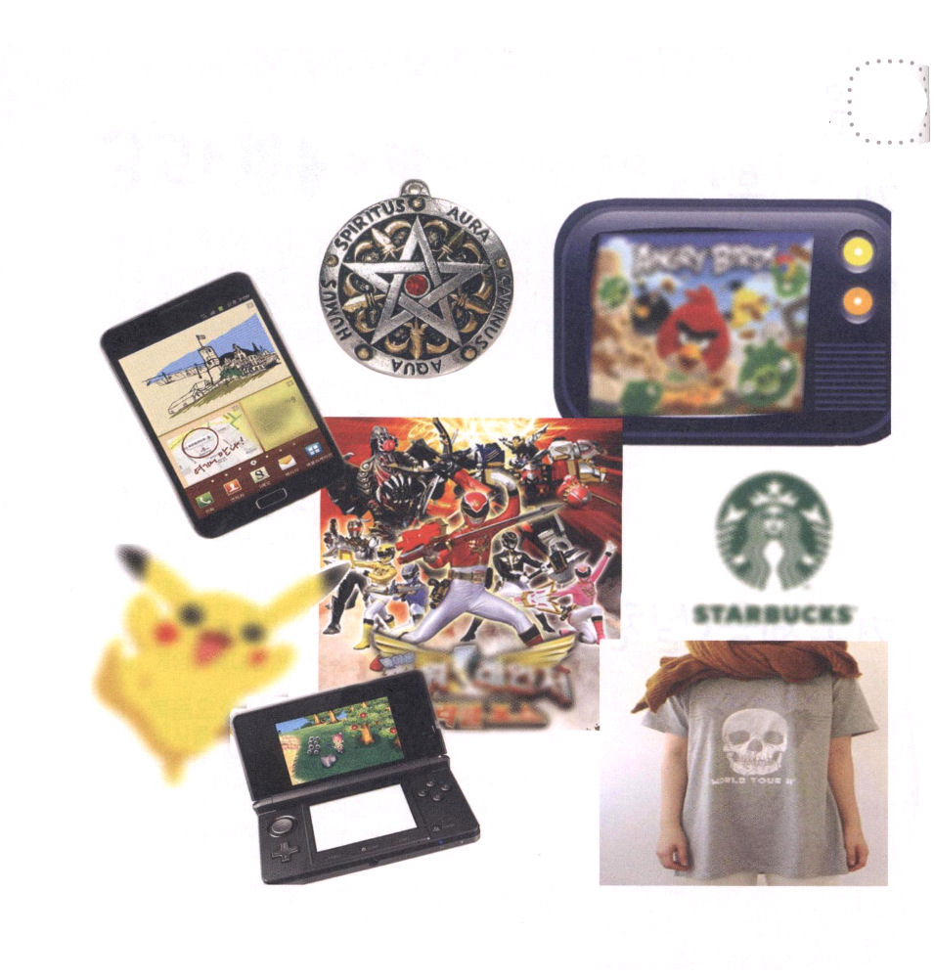
★したの えを みて サタンの ぶんか せんりゃくが
どんなのか はなしあって みましょう


★（ ）のなかに ふさわしい ことばを いれましょう

サタンの せんりゃくは
（ ）です。
サタンは （ ）で にんげんを
だましました。
このよに ざいあくで みちた
（ ）じだいが きました。
バベルのとうを たてて
（ ）の なを あげようと
しました。



Ⅱテサロニケ3:16～18
どうか、平和の主ご自身が、どんな場合にも、いつも、あなたがたに平和を与えてくださいますように。どうか、主があなたがたすべてと、ともにおられますように。パウロが自分の手であいさつを書きます。これは私のどの手紙にもあるしるしです。これが私の手紙の書き方です。どうか、私たちの主イエス・キリストの恵みが、あなたがたすべてとともにありますように。

1. この世に絶対に必要なことは福音です
(1) 世は堕落しました
(2) 同性愛が増えていきます
(3) 麻薬問題が深刻です
(4) 自殺する人が多いです
2. 霊的世界に混乱が起こります
(1) バベルの塔を建てて神様に挑戦しましたが、崩れました 創11:1～8
(2) 現場には魔術と占いと偶像があふれています
使13:1～12、使16:16～18、使19:9～20
(3) 天から追い出されたサタンは、今も活動しています 黙12:1～9
3. 世に勝って変えるのは、祈りです
(1) 福音を味わう祈りをしましょう 使1:1、1:3、1:8
(2) ★サミットを味わう祈りをしましょう 使1:14、2:42、ローマ16:1～27
(3) 生活を味わう祈りをしましょう
① 神様はすべての人々とともにいることを願われます Ⅱテサロニケ3:16
② みことばを伝えましょう Ⅱテサロニケ3:17
③ 主イエス・キリストの恵みが、私たちとともにあります Ⅱテサロニケ3:18

★サミット：頂上、最高という意味です

★したの えの ような ことを みたことが ありますか。
どうしたら よいのか はなしあって みましょう。

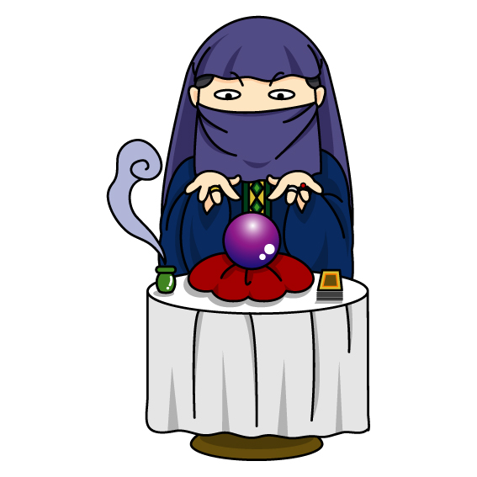



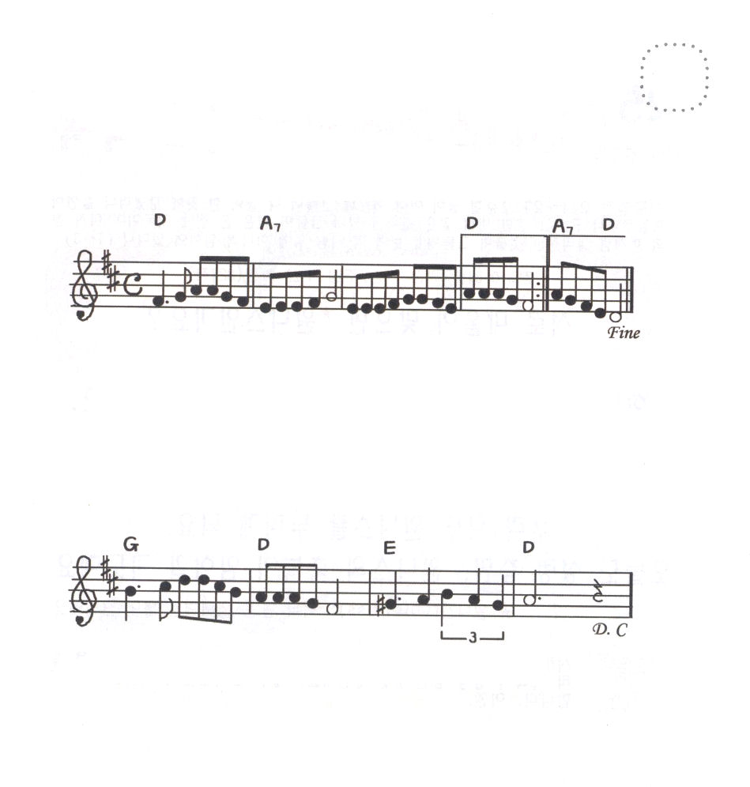
★かみさまの こどもが いのる とき どんな ことが
おきるのか さんびで おしえて もらいましょう。

どんなことが おきるのかな

１．かみのこどもが い のるときにー どーんなことがお きるのかな
てんしが いのりを いーれてー みざのかみさまに もっていく

２．かみのこどもがれいはいすると どーんなことがお きるのかな
みち,しんり,いのちのみことばが わたしの たましい てらします

３．かみのこどもがさん びするとき どーんなことがお きるのかな
しゅであるかみのえいこ-う-で くらやみしばられ さっていく

こころに かんしゃと よろこび が イエスの みな によ り

